L’huile de palme...
En soi, l'huile de palme n'est pas mauvaise pour la santé. Comme pour tout, c'est sa consommation excessive qui entraîne des problèmes de santé. Son utilisation ultra fréquente dans les produits de nos supermarchés nous amène rapidement à la consommer en excès.
Elle contient 51 % d’acide gras saturé. Vierge, elle contient beaucoup de carotène (bon pour le cholestérol, réduit la pression artérielle...) mais chez nous, les industriels l’utilisent raffinée et cuite pour leurs préparations. Nous ne profitons que des risques de maladies cardiovasculaires : crises cardiaques, artères bouchées, obésité, cholestérol…



Toutes les heures en Indonésie et Malaisie, c’est l’équivalent de 300 terrains de football qui sont brûlés pour ces plantations. Bornéo et Sumatra ont perdu 50 % et 70 % de leur surface boisée. Pour faire place net, on brule. Les incendies pour l’huile de palme sont la seconde cause des gaz à effets de serre dans le monde.

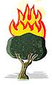

Cette destruction forestière entraîne une disparition d’espèces animales et végétales. 5000 Orangs outangs (97% de gènes communs avec l’Homme) sont tués chaque année. 90 % de son habitat a disparu en 20 ans. Les femelles ont un petit tous les 6 à 8 ans. Si cela continu, ils auront disparu en 2020 ! Au Congo il se passe la même chose avec les Gorilles.

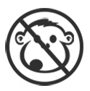

Selon Amnesty International, adultes et enfants à partir de 8 ans (abandon de l’école) travaillent dans des conditions pénibles et périlleuses pour 3 euros par jour (sans retraite, ni assurance maladie). Ils souffrent de lésions liées à l’utilisation de pesticides interdits en Europe mais utilisés pour les palmerais. La fumée toxique émanant de la déforestation en Malaisie et en Indonésie cause 100 000 décès prématurés dans la région en 2015.

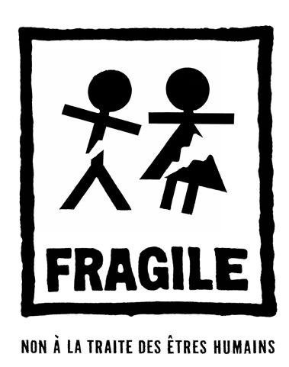

Où en trouve-t-on ?
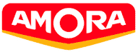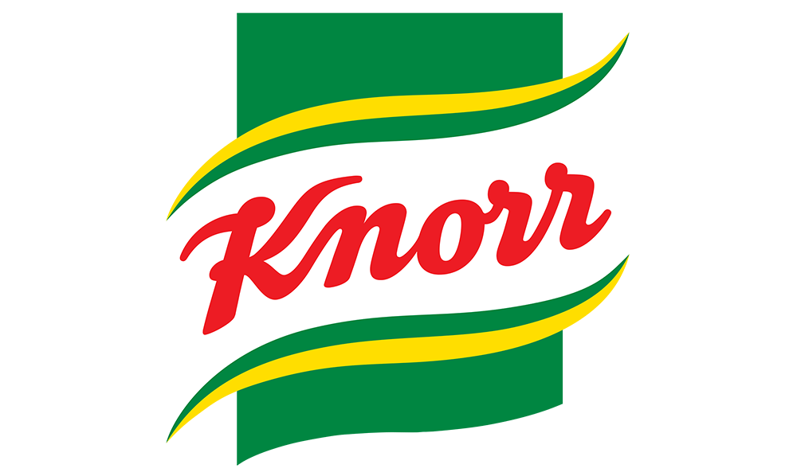

 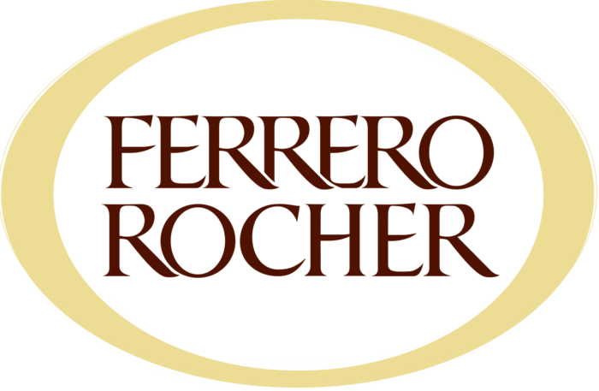        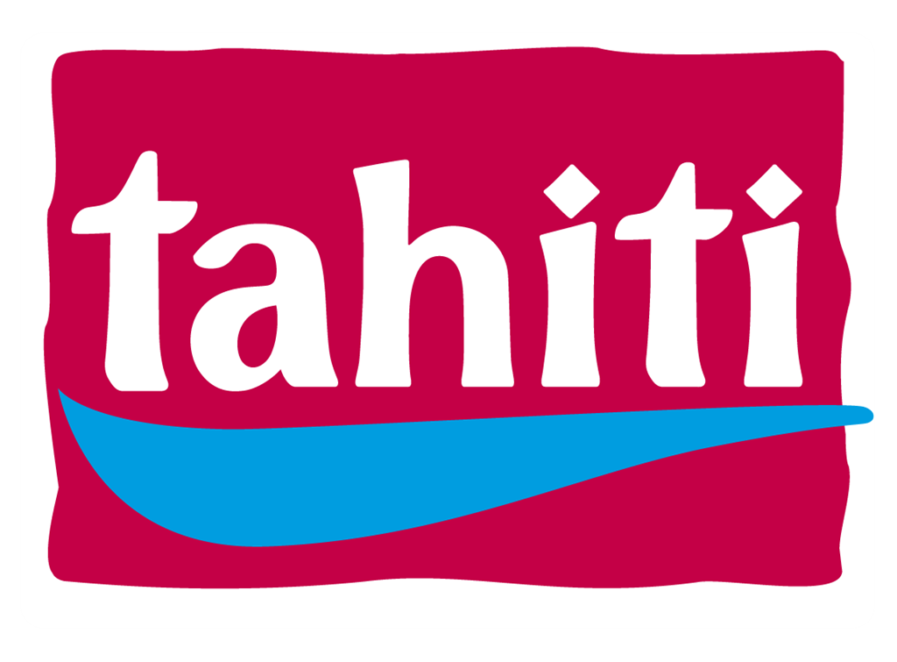       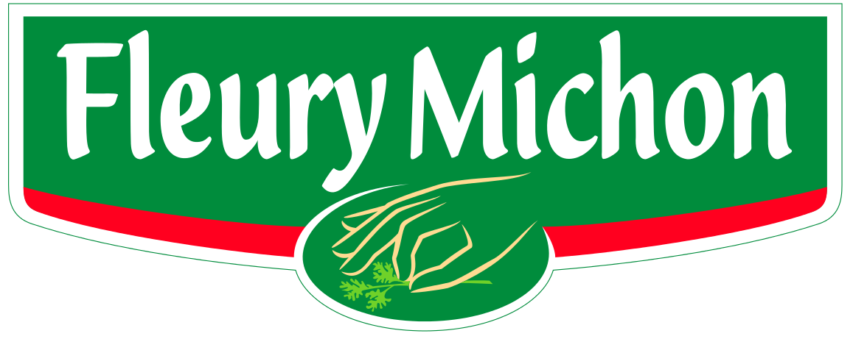  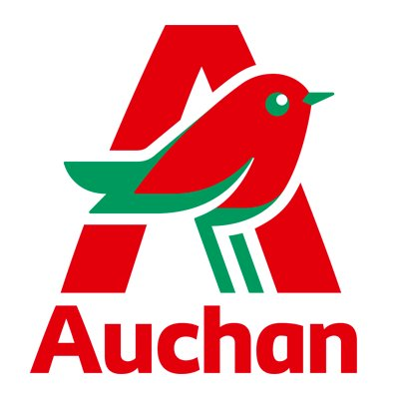      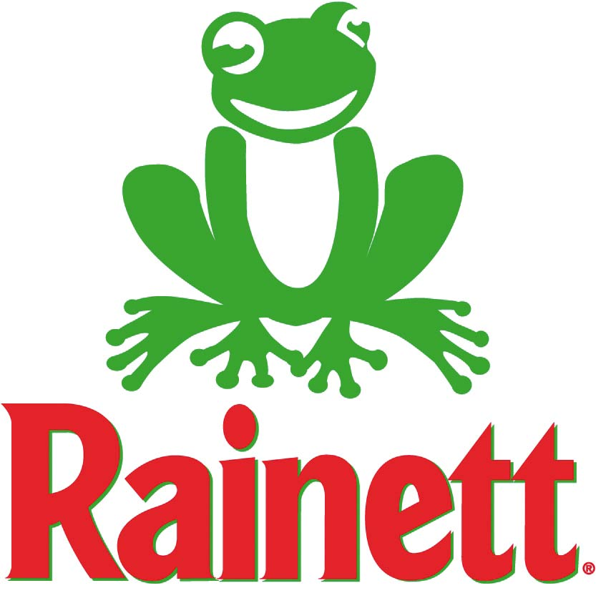  …..
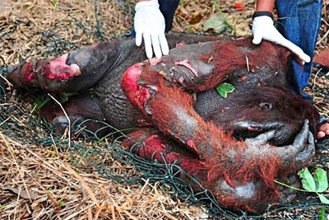

Une action ? Le Boycott de tous les produits contenant de l’huile de palme !

 Agir contre l’huile de palme

